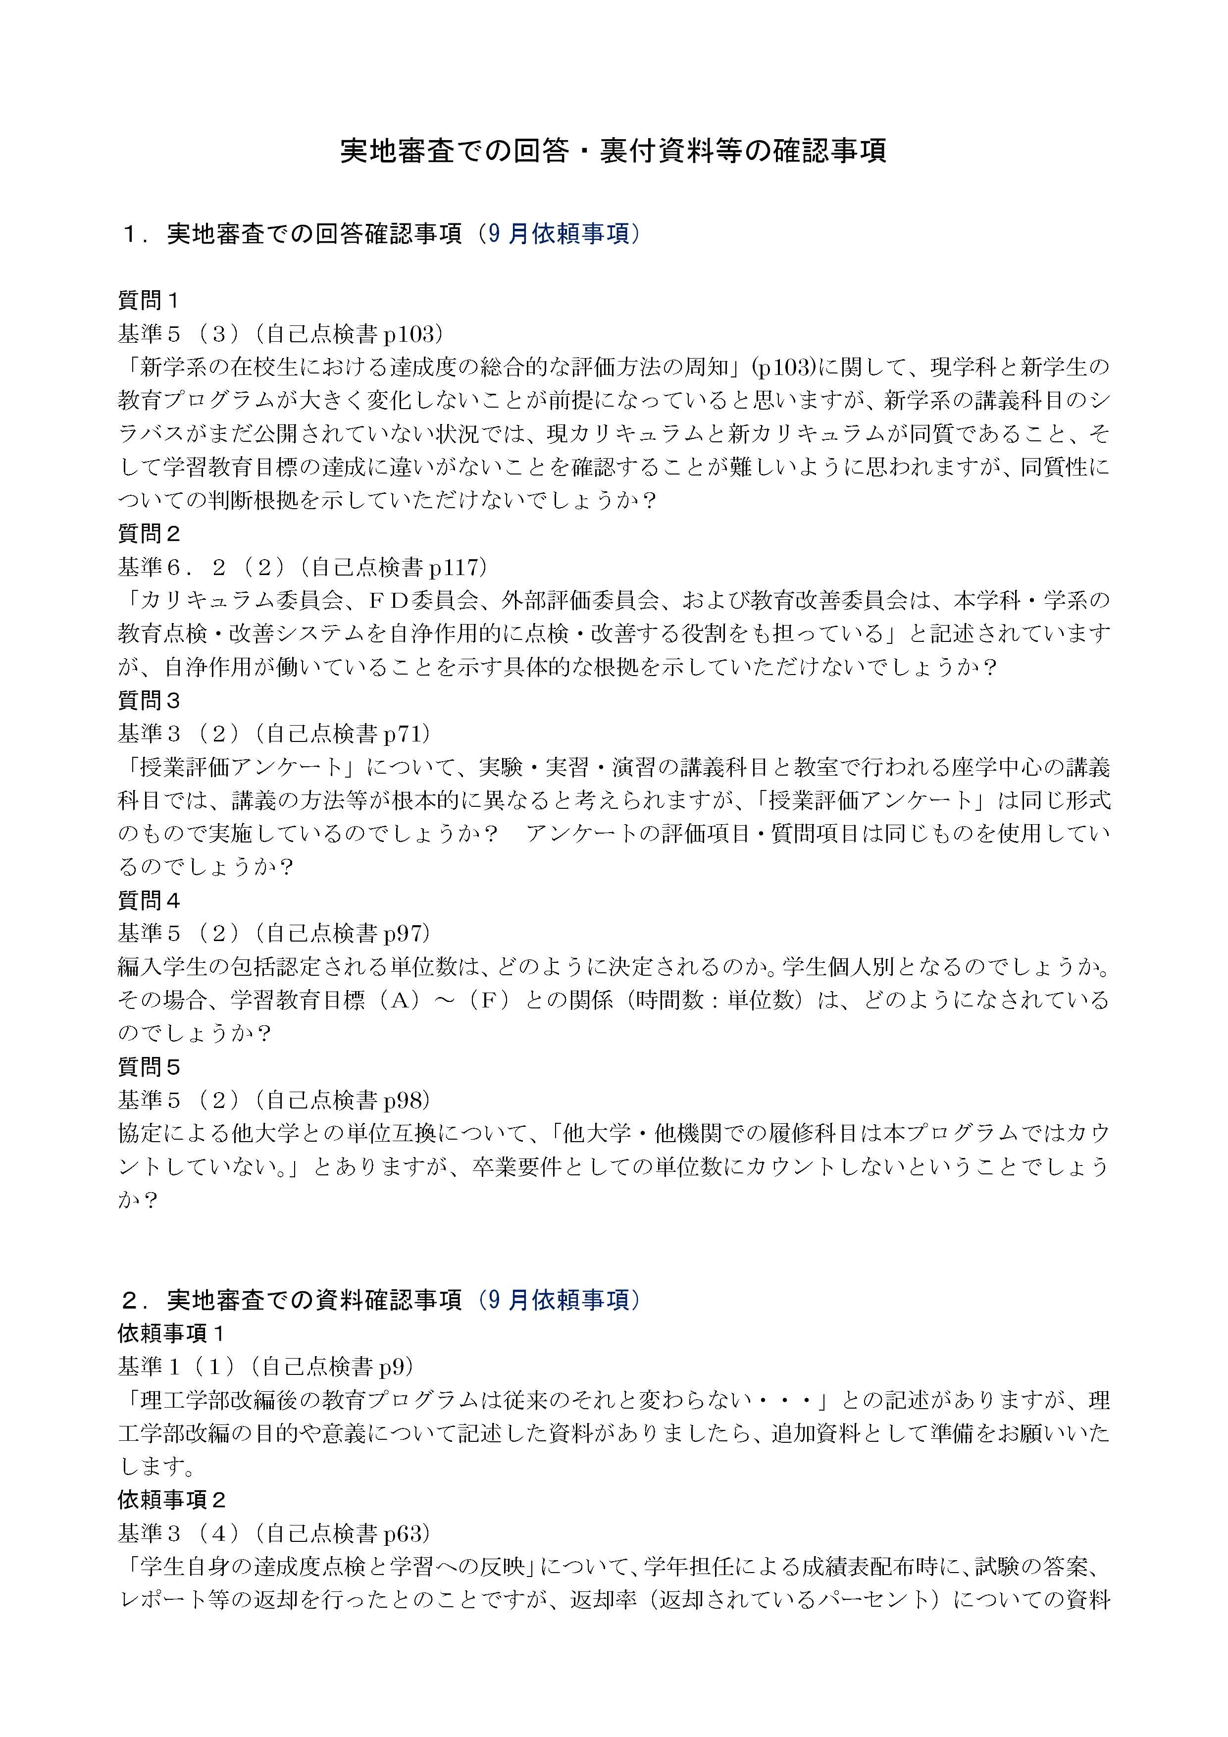
質問1
質問2
質問3
質問4
質問5
依頼事項1
依頼事項2

回答書におけるページ対応

本文編 p. 1
回答資料編 p. 回答1～p. 回答11

本文編 p. 2

本文編 p. 3

本文編 p. 3～p. 4
回答資料編 p. 回答12～p. 回答19

本文編 p. 4

本文編 p. 5～p. 6
回答資料編 p. 回答20～p. 回答42

本文編 p. 6

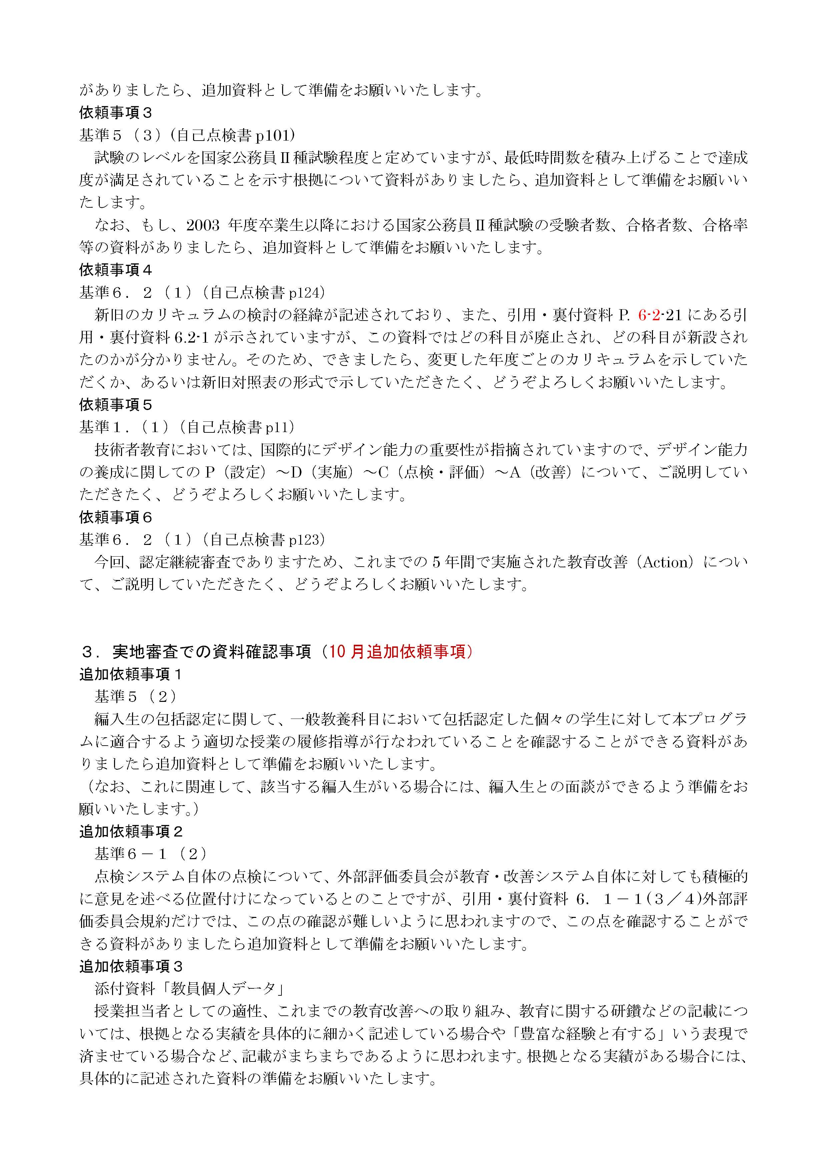
依頼事項3
依頼事項4
依頼事項5
依頼事項6
追加依頼事項1
追加依頼事項2
追加依頼事項3

本文編 p. 7
回答資料編 p. 回答43

本文編 p. 8
回答資料編 p. 回答41～p. 回答42

本文編 p. 9～p. 15

本文編 p. 16
回答資料編 p. 回答44

本文編 p. 17
回答資料編 p. 回答12～p. 回答19

本文編 p. 18

本文編 p. 18
回答資料編 p. 回答45～p. 回答85

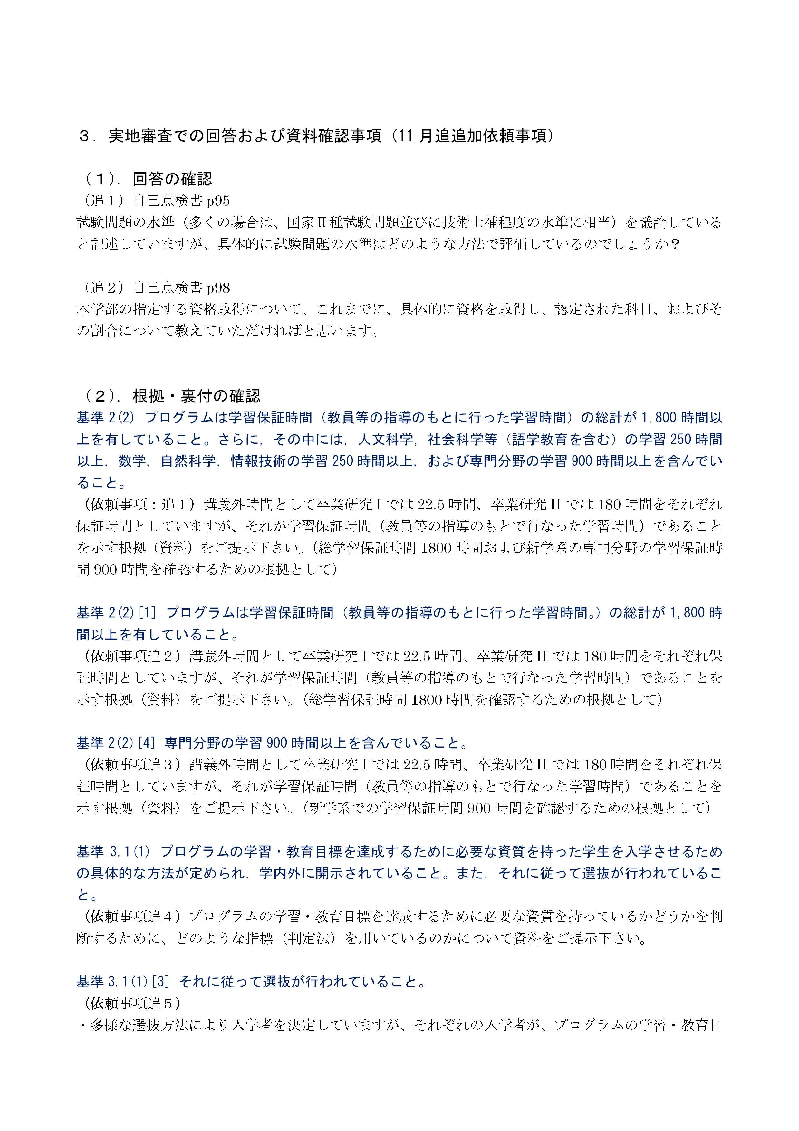
追1
追2
依頼事項：追1
依頼事項：追2
依頼事項：追3
依頼事項：追4
依頼事項：追5

本文編 p. 19

本文編 p. 19～p. 20
回答資料編 p. 回答86

本文編 p. 20～p. 21
回答資料編 p. 回答87～p. 回答97

本文編 p. 20～p. 21
回答資料編 p. 回答87～p. 回答97

本文編 p. 20～p. 21
回答資料編 p. 回答87～p. 回答97

本文編 p. 21～p. 22
回答資料編 p. 回答98～p. 回答99

本文編 p. 21～p. 22
回答資料編 p. 回答98～p. 回答99
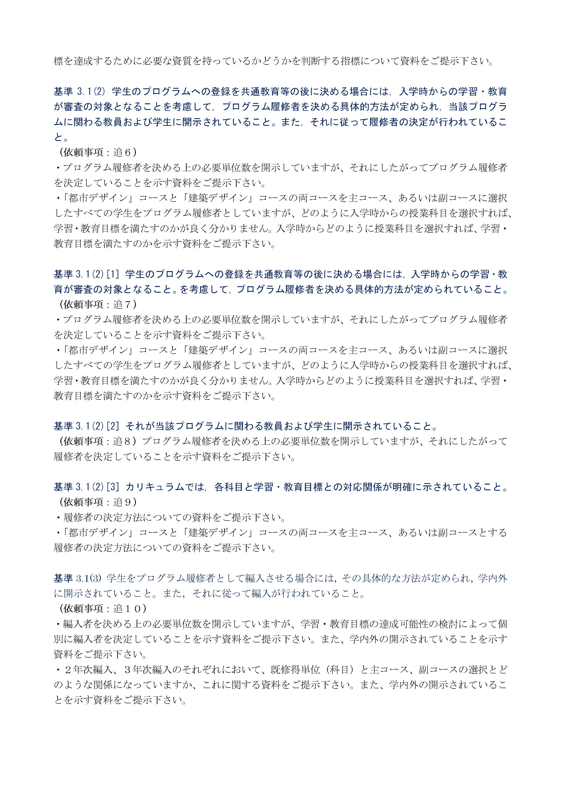
依頼事項：追6
依頼事項：追7
依頼事項：追8
依頼事項：追9
依頼事項：追10

本文編 p. 22～p. 23
回答資料編 p. 回答100～p. 回答113

本文編 p. 22～p. 23
回答資料編 p. 回答100～p. 回答113

本文編 p. 22～p. 23

本文編 p. 26

本文編 p. 23～p. 24

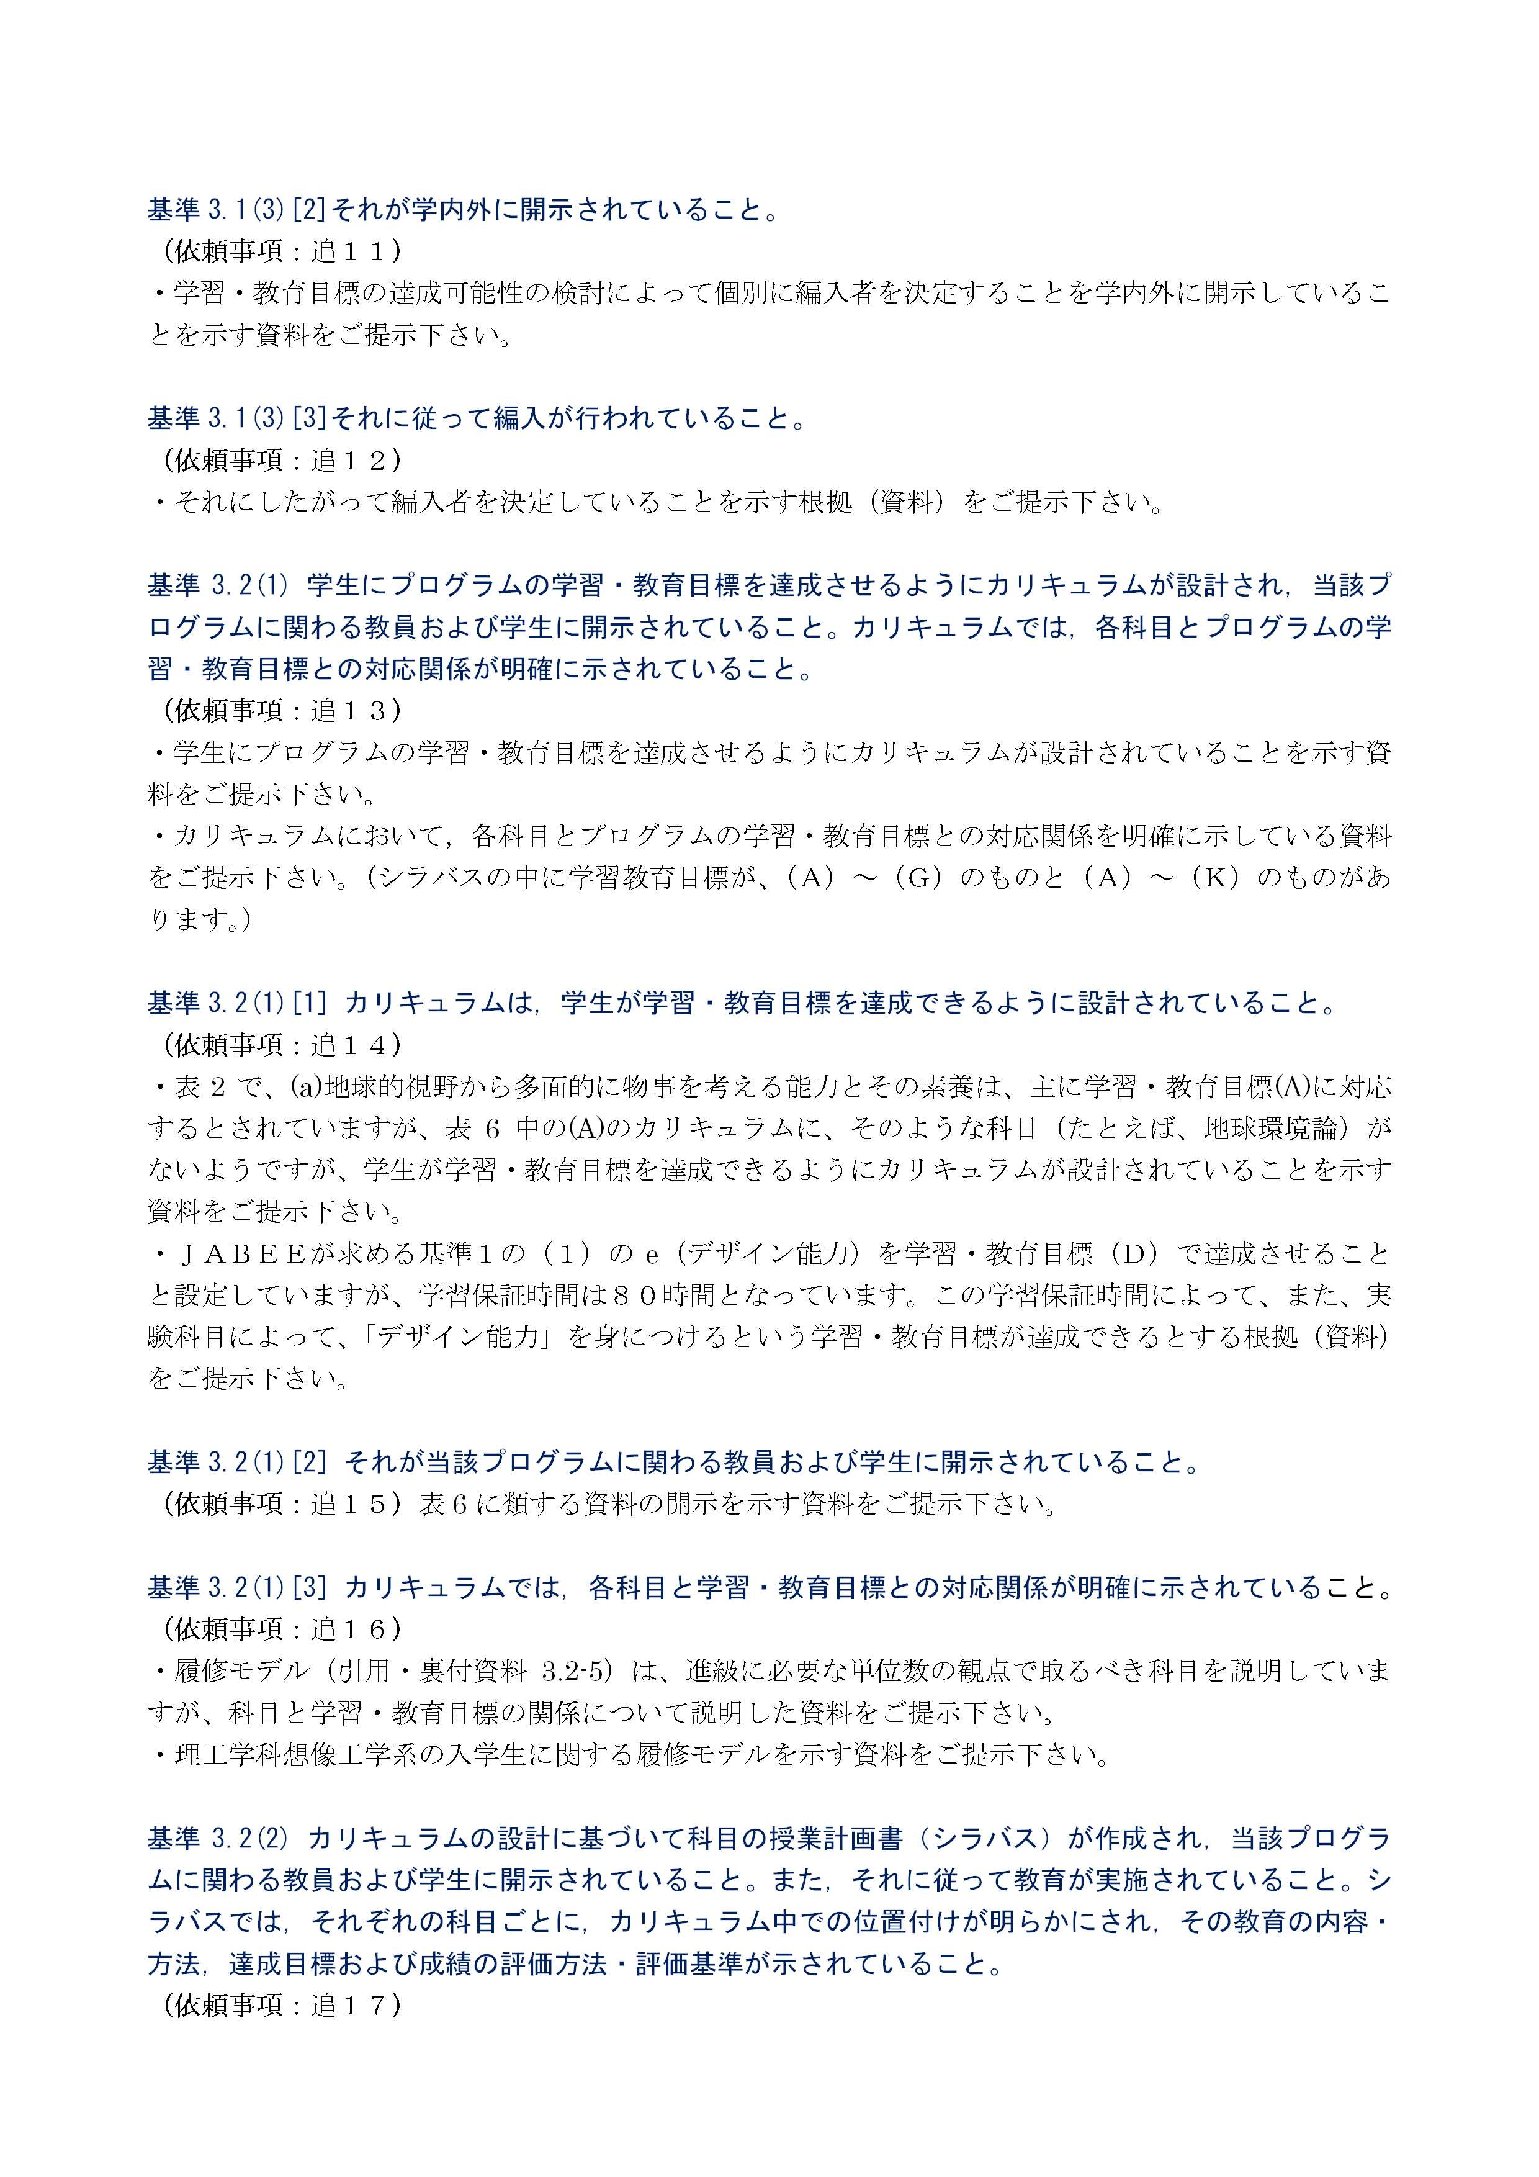
依頼事項：追11
依頼事項：追12
依頼事項：追13
依頼事項：追14
依頼事項：追15
依頼事項：追16

本文編 p. 23～p. 24
回答資料編 p. 回答114

本文編 p. 24

本文編 p. 26

本文編 p. 26～p. 27

本文編 p. 27

本文編 p. 27

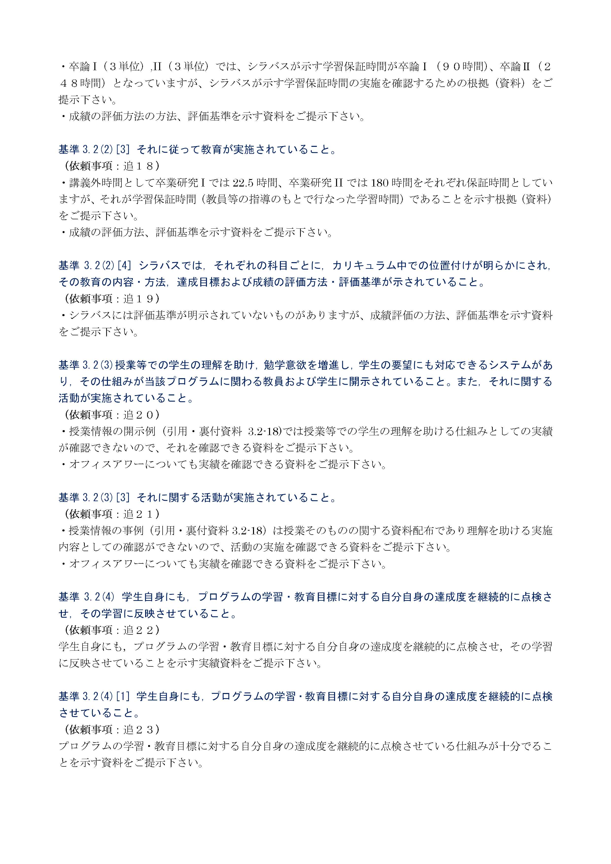
依頼事項：追17
依頼事項：追18
依頼事項：追19
依頼事項：追20
依頼事項：追21
依頼事項：追22
依頼事項：追23

本文編 p. 28およびp. 20～p. 21
回答資料編 p. 回答87～p. 回答97

本文編 p. 28およびp. 20～p. 21
回答資料編 p. 回答87～p. 回答97

本文編 p. 28

本文編 p. 29
回答資料編 p. 回答115～p. 回答116

本文編 p. 29
回答資料編 p. 回答115～p. 回答116

本文編 p. 30
回答資料編 p. 回答117

本文編 p. 30
回答資料編 p. 回答117

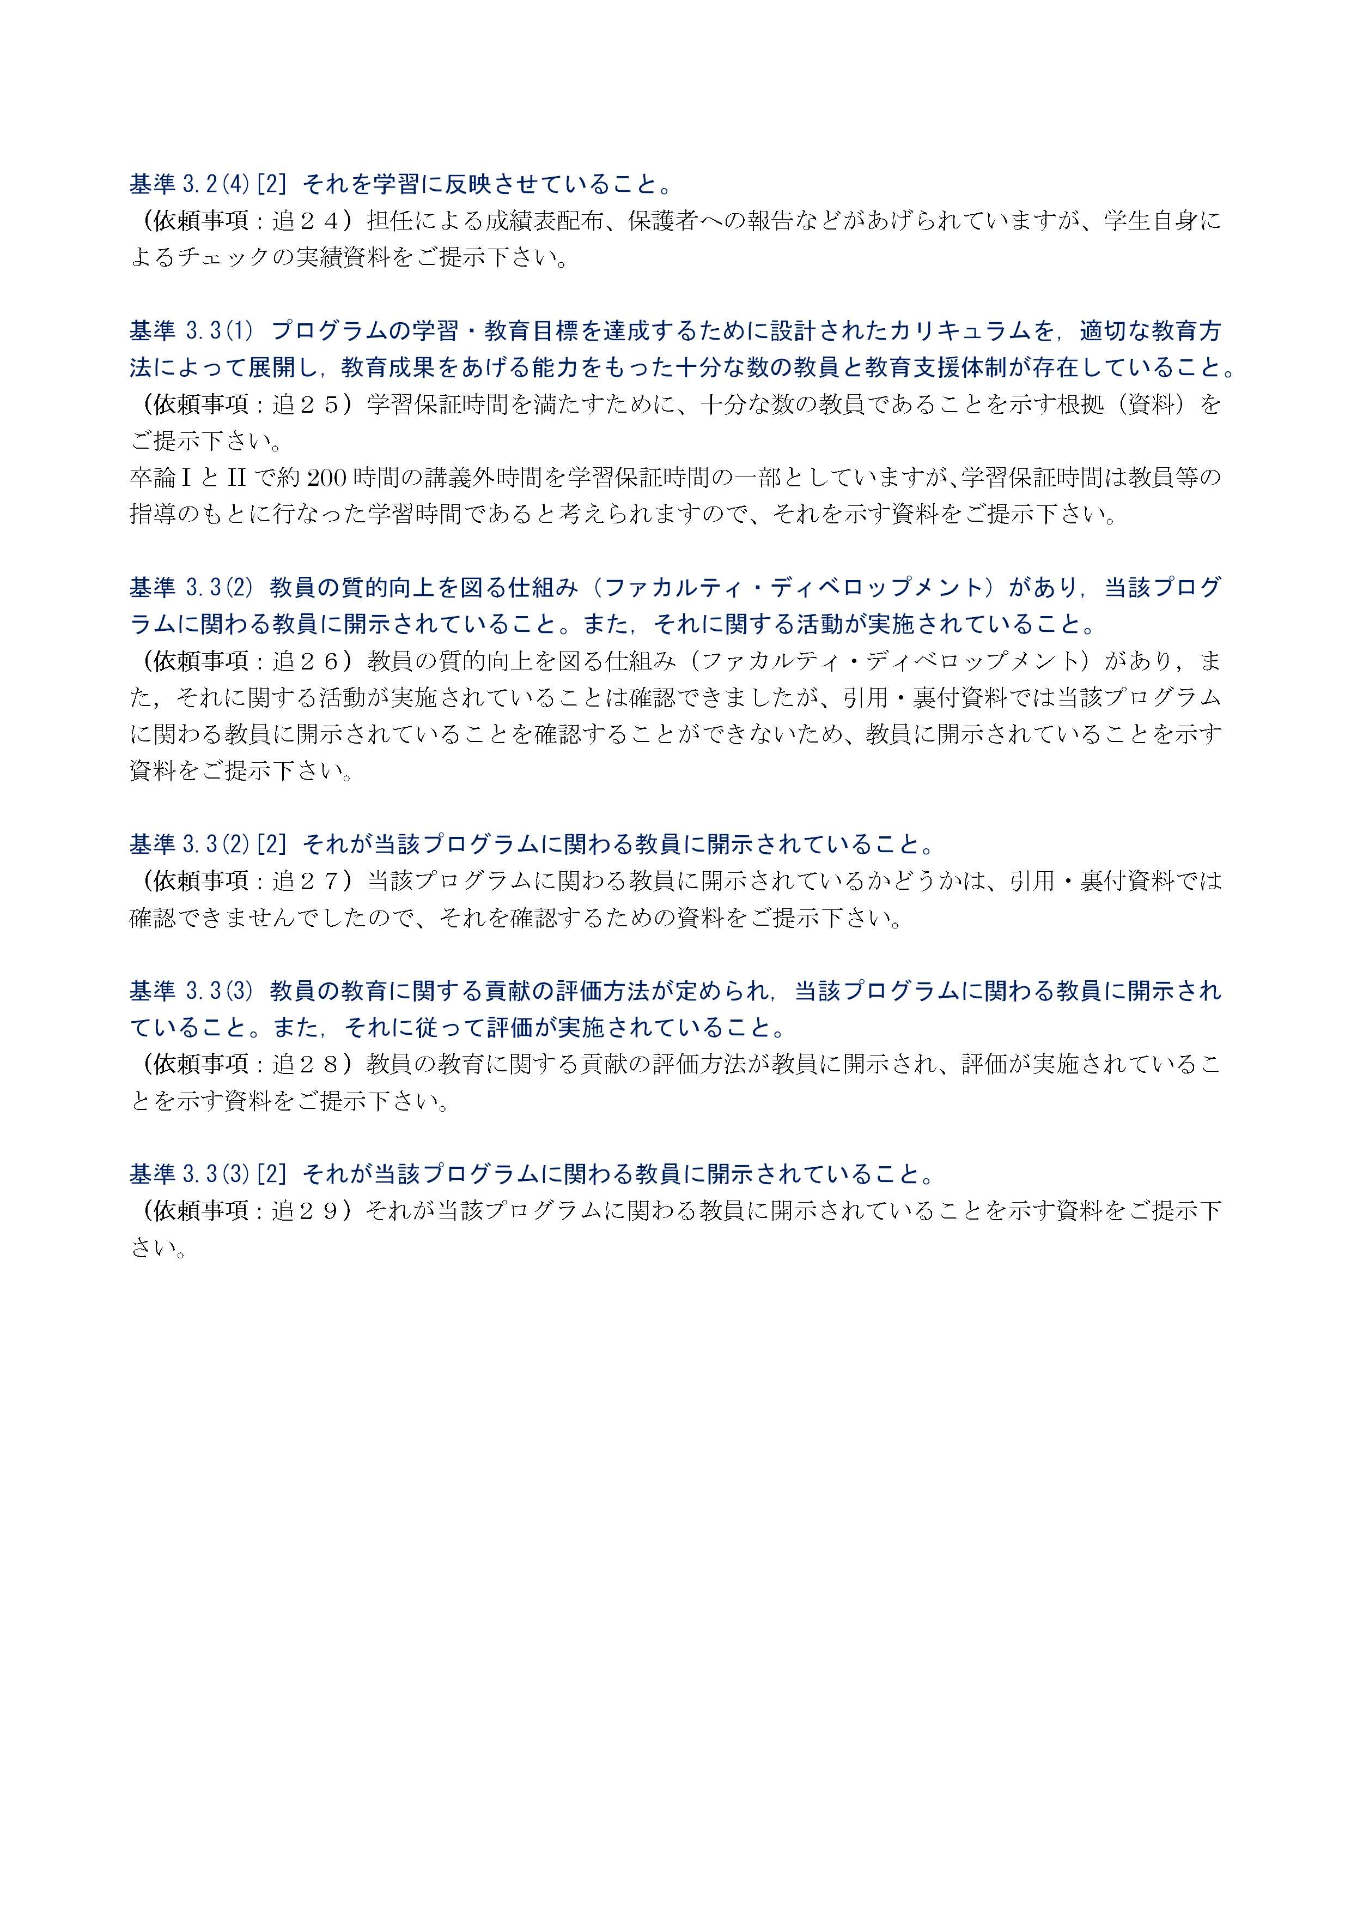
依頼事項：追24
依頼事項：追25
依頼事項：追26
依頼事項：追27
依頼事項：追28
依頼事項：追29

本文編 p. 30
回答資料編 p. 回答117

本文編 p. 30～p. 31およびp. 20～p. 21
回答資料編 p. 回答118およびp. 回答87～p. 回答97

本文編 p. 31

本文編 p. 31

本文編 p. 32

本文編 p. 32

